|  |
| --- |
| PERIGORD Noir - Région MONTIGNAC |

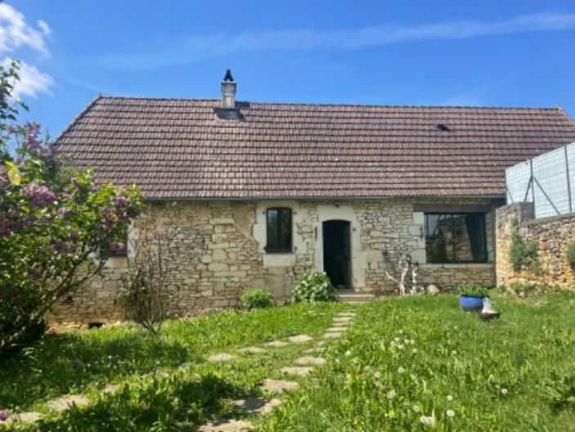

Réf: MP113557

199 000 € honoraires inclus à la charge de l'acheteur.

Maison en pierre avec jardin et jolie vue dans village sur hauteurs à 5 minutes de MONTIGNAC-LASCAUX.

|  |  |  |  |  |  |  |
| --- | --- | --- | --- | --- | --- | --- |
| |  |  | | --- | --- | | IMG_2279.JPG | Vue depuis le jardin | | Vue 3D | Les-Farges-02222023_093310 | | Les-Farges-02222023_093234 | Les-Farges-02222023_093251 | |

|  |  |  |  |  |  |  |
| --- | --- | --- | --- | --- | --- | --- |
| |  |  |  | | --- | --- | --- | | Caractéristiques: | | | | * Type: Maison Ancienne * Mitoyenneté: Aucune | * Etat: Bon * Surf. hab: 120 m² * Terrain: 410 m² * Séjour: 53 m² * Hameau / Village | * 3 chambres * 1 s.d.b * 3 pièces * Cuisine: Américaine Ouverte * Chauffage: Bois et Fuel | |

|  |  |  |  |  |
| --- | --- | --- | --- | --- |
| |  |  | | --- | --- | | Détails complémentaires: | | | Rez de chaussée:   * 2 Chambres 1 de 19 m² et 1 de 23 m² à terminer. * Pièce à vivre de 53 m². * Salle de bains * Salle d'eau à terminer.   1er étage:   * Chambre mansardée. * Grenier à aménager.   DPE:   * Consommation énergétique en énergie primaire 360,00 KWHep/m²an * Emission de gaz à effet de serre 110,00 Kgco2/m²an   Chauffage:   * bois /cantou * CC Fuel | Equipements divers (suite):   * Double vitrage * Tout à l'égout   Services:   * Aéroport 1h30 environ. * Autoroute 15 mn. * Calme * Commerces 10 mn. * Ecole 10 mn. * Gare 15 mn. * Hôpital 30 mn. * Internet / ADSL * Vue * Plain-pied   Sous Sol:   * Cave   Vue:   * Dégagée | |

|  |  |  |  |  |  |  |  |  |
| --- | --- | --- | --- | --- | --- | --- | --- | --- |
| |  |  | | --- | --- | | Consommations énergétiques: | | |  |  | | **360 KWHep/m² an** | **110 Kg CO2/m² an** | | **Classe DPE - F** | **Classe GES - G** | |

**Agent responsable du dossier**: Monsieur Ludovic MONS

E-mail: mperigord@wanadoo.fr

Mobile: 0672150964

Les informations sont données à titre informatif et non contractuel.